Capture One veröffentlicht Capture One 21
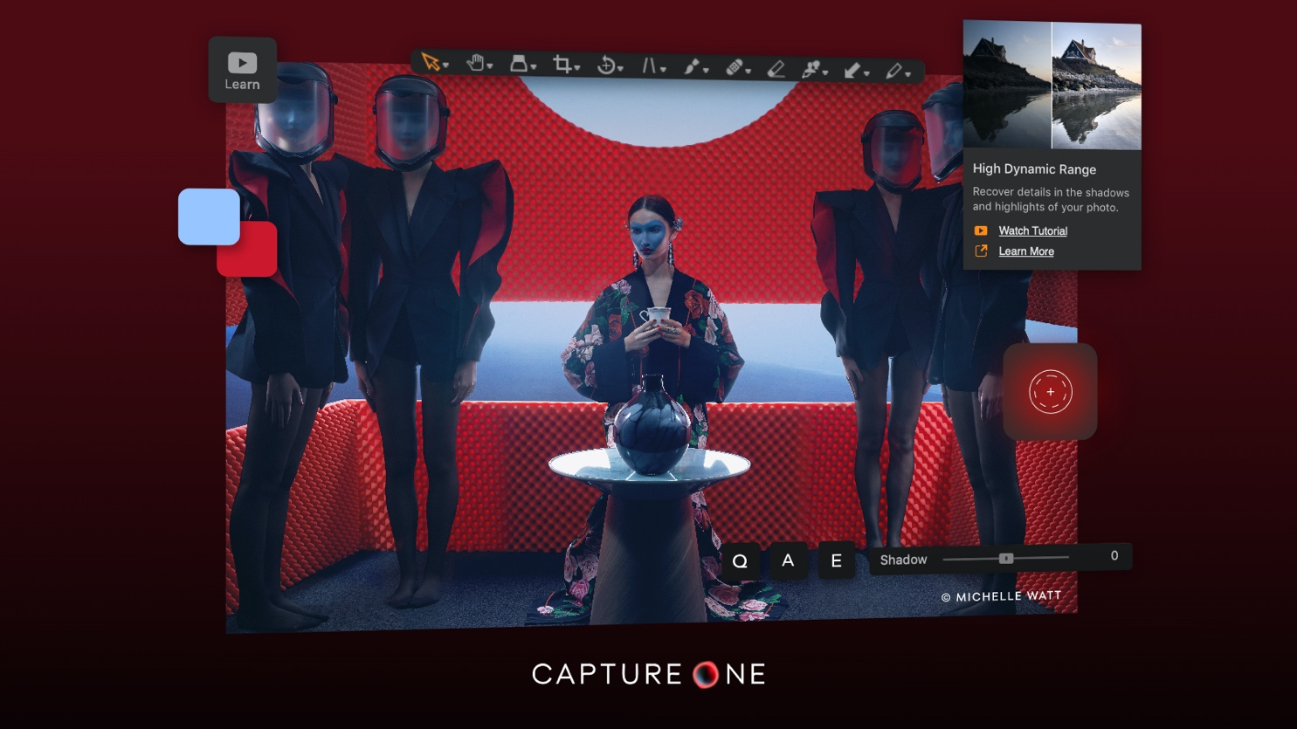
Besser, schneller, intuitiver: Als zentrales Tool für die kreative Bildbearbeitung erweitert Capture One 21 die Bandbreite dynamischer Features und Anpassungsoptionen.

Kopenhagen, 8. Dezember 2020 – Capture One, führender Hersteller im Bereich Bildbearbeitungssoftware, gibt die Veröffentlichung von Capture One 21 bekannt.

Die neue Version von Capture One verknüpft Bewährtes aus der Vergangenheit mit zukunftsweisenden Ideen und denkt die Verbindung von Form und Funktion völlig neu, um ein absolut reibungsloses Nutzererlebnis zu schaffen. Capture One 21 verbindet die beliebtesten Features wie den leistungsstarken Farbeditor und personalisierte Arbeitsbereiche mit neuen, spannenden Funktionen wie Speed Edit für einen immersiven Bearbeitungsworkflow und Dehaze zur Beseitigung von Dunstschleiern. Capture One 21 schafft eine neue Nutzererfahrung und erweitert die Grenzen des Machbaren, damit Sie Ihr kreatives Potential jederzeit voll ausschöpfen können.

Indem Capture One 21 sich weiterhin stark am Feedback der Nutzer orientiert, ist die Bildsoftware darauf ausgerichtet, Lösungen für aktuelle Herausforderungen zu entwickeln und bereits heute die Anwenderbedürfnisse von morgen zu erkennen und zu berücksichtigen. Mit den neuen ProStandard-Farbprofilen führt Capture One 21 eine Farbtechnologie ein, die eine natürliche Farbwiedergabe ermöglicht und unerwünschte Farbtonveränderungen bei der Bildanpassung verhindert. Dank der neuen HEIC-Unterstützung ist Capture One nicht nur auf die Kameras von heute, sondern auch auf neue Kameramodelle in der Zukunft ausgerichtet. Durch verbesserte Tooltips und einen schnellen Zugang zu Tutorials ist es jetzt außerdem einfacher denn je, die Funktionen und den Workflow der Software kennenzulernen. Ergänzend zu den neuen Funktionen wurden Verbesserungen an bestehenden Features vorgenommen, wodurch unter anderem eine schnellere Dateiverwaltung und ein optimierter, vereinfachter Bildimport erzielt wurden.

Capture One freut sich über eine neue Kooperation mit der Leica Camera AG, um eine immer größer werdende Anzahl von Leica-Kameras, beginnend mit der Leica SL2 und der Leica S3, mit branchenführender Tethering-Unterstützung auszustatten. Capture One setzt damit sein Engagement fort, unvergleichliche Raw-Bearbeitung und Tethering für mehr als 500 verschiedene Kameramodellen anzubieten.

„Capture One 21 schlägt eine Brücke in die Zukunft und treibt – unter Berücksichtigung der Errungenschaften unseres Teams und der fotografischen Community, die uns kontinuierlich inspiriert – neue Entwicklungen voran“, sagt Jan Hyldebrandt-Larsen, VP Product Management, CPO bei Capture One. „Da wir wissen, dass Kunst und Geschmäcker sich immer verändern und entwickeln, bieten wir Leistungen an, die sich ebenfalls immer weiterentwickeln. Wir freuen uns sehr, Capture One 21 auf den Markt zu bringen und sind gespannt darauf, welche Bilder Fotografen damit kreieren werden und wie die neue Generation von Kreativen die Software für ihre Arbeit nutzen wird.“

Neue Funktionen und Werkzeuge in Capture One 21
- Speed Edit
Bearbeiten Sie Ihre Bilder in atemberaubender Geschwindigkeit. Speed Edit ermöglicht einen reibungslosen Workflow ohne Anklicken der Schieberegler auf der Benutzeroberfläche – halten Sie einfach die ausgewählten Hotkeys gedrückt und scrollen Sie, bewegen Sie die Maus oder nutzen Sie die Pfeiltasten, um schnelle Änderungen vorzunehmen. Für eine schnellstmögliche Stapelbearbeitung können Sie darüber hinaus auch mehrere Fotos auf einmal anpassen.
- Dehaze
Entfernen Sie Dunstschleier und optimieren Sie den Gesamteindruck Ihrer Bilder – alles mit einem Schieberegler. Das neue innovative Dehaze-Werkzeug nutzt komplexe Analysealgorithmen zur Beurteilung und automatischen Anpassung von Kontrast, Sättigung und einer Matrix anderer Parameter, um Dunst zu entfernen und die Aufnahme zu optimieren.
- Schnellere Dateiverwaltung
Profitieren Sie von absolut reibungslosem Asset Management. Dank höherer Leistung und Geschwindigkeit können Fotos in Katalogen und Sitzungen jetzt noch schneller importiert, gefunden und durchgesehen werden.
- Verbesserter Bildimport
Verbesserte Auswahloptionen, hochauflösende Thumbnails und ein schnellerer Importvorgang machen es einfacher, Bilder direkt im Importfenster auszuwählen und nicht benötigte Bilder auszusortieren. Zudem können Sie Bilder aus verschiedenen Ordnern auf einmal importieren.
- Verbesserte Tooltips
Der Einstieg und die Einarbeitung in Capture One ist jetzt dank der neuen verbesserten Tooltips so einfach wie nie zuvor. Navigieren Sie mühelos durch das Interface von Capture One – fahren Sie einfach mit der Maus über ein Werkzeug, um eine kurze Erklärung der Funktionsweise und Links für weitere Informationen zu erhalten. Die Tooltips können in den Einstellungen jederzeit schnell und einfach aktiviert oder deaktiviert werden.
- Lernen
Die Bildbearbeitung mit Capture One war noch nie so einfach. Neben den verbesserten Tooltips bietet der neue „Lernen“-Button einen schnellen Zugriff auf ausgewählte Tutorials, die Ihnen dabei helfen, die Software Schritt für Schritt kennenzulernen und das neu gewonnene Wissen sofort in die Praxis umzusetzen.
- HEIC-Support
Dank der Unterstützung von HEIC-Dateien (8-Bit) können Sie jetzt Fotos von Ihren Apple-Geräten und mehr in Capture One bearbeiten.
- ProStandard-Profile
Dank absolut präziser Farbwiedergabe durch die Farbtechnologie der neuen ProStandard-Profile zeigen Sie die Welt in Ihren Bildern genauso, wie sie wirklich ist. Die neuen Kameraprofile verhindern unerwünschte Farbverschiebungen bei der Bildanpassung und bewahren Farbtöne vor kontrastbedingten Veränderungen. Eine wegweisende Entwicklung für die Portrait- und Produktfotografie – und für alle Bilder, bei denen es auf wirklich authentische Farben ankommt.
Verfügbar für ausgewählte Kameramodelle. Informationen zu den unterstützten Modellen finden Sie auf support.captureone.com
- Einfache Pinselanpassung
Ab sofort ist es möglich, die Größe, Härte, Deckkraft und den Fluss des Pinsels einfach durch Tastaturbefehle und die Maus / ein Trackpad / einen Eingabestift zu ändern, wodurch ein Rechtsklick überflüssig wird.

Capture One & Leica
Im Unterschied zu anderen Raw-Konvertern werden die Kameraprofile von Capture One für jedes Kameramodell eigens erstellt. Bei der Profilentwicklung wird die spezifische Kamera von unserem Expertenteam in Kopenhagen unter kontrollierten Laborbedingungen sowie in verschiedenen Aufnahmeszenarien außerhalb des Labors eingesetzt und getestet. Im nächsten Schritt werden alle Leistungsparameter wie Farbe, Schärfe und Rauschen von Hunderten von Bildern analysiert. Anhand dieser Daten kann anschließend ein wirklich maßgeschneidertes Profil erstellt werden, das die Grundlage für einen optimalen Bildbearbeitungsprozess bietet. Capture One 21 bietet die maßgeschneiderte Kameraunterstützung auch für eine immer größer werdende Anzahl an Leica-Kameras und ermöglicht für diese Modelle darüber hinaus jetzt erstmals Tethering.

Mehr über Capture One 21 erfahren Sie auf: www.captureone.com

Neue Kamera- und Objektivunterstützung
Capture One bietet die präzisesten und leistungsstärksten Bildbearbeitungsoptionen am Markt und zeichnet sich durch seine umfassende Kamera- und Objektivunterstützung aus. Da eine weitreichende Dateiunterstützung für ambitionierte Fotografen und Profis von wesentlicher Bedeutung ist, wird Capture One kontinuierlich weiterentwickelt, um jederzeit Support für die neuesten Kameras und Objektive zu bieten.
Capture One analysiert die RAW-Formate jeder Kamera, wodurch die Software in der Lage ist, absolut präzise Bilder zu erzeugen und Nuancen abzubilden, die von anderen Programmen häufig nicht erkannt werden.
Capture One bietet derzeit RAW-Unterstützung für mehr als 500 Kameras und unterstützt die Profilerstellung und Bildkorrektur für mehr als 500 Objektive. Ähnlich wie bei der Analyse von RAW-Dateien misst und erfasst Capture One auch die optischen Eigenschaften jedes unterstützten Objektivs und erstellt Korrekturalgorithmen, die die unterschiedlichen Abbildungsfehler verschiedener Objektivbauarten ausgleichen. Dadurch kann Capture One zahlreiche der gängigen Abbildungsfehler wie Vignettierung und chromatische Aberration individuell für jedes der unterstützten Objektive korrigieren und so die bestmögliche Version des Bildes liefern. Die Liste der unterstützen Kameras und Objektive wird fortlaufend erweitert, sodass stets der Support der neuesten Kamerabodys und Objektive gegeben ist.

Verfügbarkeit
Capture One 21 wird am 8. Dezember 2020 veröffentlicht.

Preise
Capture One 21 ist als unbefristete Lizenz oder im Abonnement erhältlich:
- Capture One Pro 21:
  - Unbefristete Lizenz: € 349 (incl. VAT)
  - Upgrades von ausgewählten früheren Versionen ab € 169 (incl. VAT)
  - Abonnement ab € 24 (incl. VAT)/Monat
- Capture One 21 für Nikon, Capture One 21 (für Sony) und Capture One 21 für Fujifilm
  - Unbefristete Lizenz: € 149 (incl. VAT)
  - Upgrades von ausgewählten früheren Versionen ab € 129 (incl. VAT)
  - Abonnement ab € 11 (incl. VAT) /Monat

Eine vollständige Liste aller Produkte und Lizenzoptionen finden Sie unter www.captureone.com/store
Eine kostenlose 30-Tage-Testversion von Capture One 21 mit vollem Funktionsumfang finden Sie unter www.captureone.com/download

Mehr erfahren:
Capture One unter: www.captureone.com
Facebook unter: www.facebook.com/CaptureOnePro
Instagram unter: www.instagram.com/CaptureOnePro
YouTube unter: www.youtube.com/CaptureOneProDK
LinkedIn unter: www.linkedin.com/company/capture-one

Kontakt
Um eine NFR-Lizenz für die Produktbewertung zusammen mit einem Reviewer's Guide anzufordern, wenden Sie sich bitte an
Capture One PR Weronika Marika Wojcik unter wmw@captureone.com.

Über Capture One
Capture One entwickelt preisgekrönte Bildbearbeitungssoftware für jede Art von Fotografen. Mit einer intuitiven Benutzeroberfläche und leistungsstarken Werkzeugen zur Bildbearbeitung und -verwaltung bietet die Software Capture One einen reibungslosen Bearbeitungsprozess, einen schnellen Workflow und die größtmögliche kreative Kontrolle. Dank des unübertroffenen Farbmanagements für Kameras aller großen Hersteller und branchenführenden Tethering-Optionen wird sie von professionellen Fotografen und Studios weltweit genutzt. Da Innovation stets die treibende Kraft bei der Weiterentwicklung von Capture One ist, können Anwender jederzeit von den modernsten Features profitieren und herausragende Bilder erschaffen. Capture One hat seinen Sitz in Kopenhagen und arbeitet mit einem Team globaler Partner zusammen. Mit einzigartiger fachlicher Expertise und technischem Know-How liefert Capture One die ultimativen kreativen Bearbeitungswerkzeuge für Bildgestalter und Retuscheure weltweit.

